№ п/п | Ескіз деталі | Матеріал деталі | Заготівка
1 | 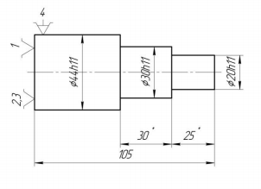 | сталь 45  ГОСТ 1050-74 | прокат ø 44 мм,  L = 105 мм
2 | 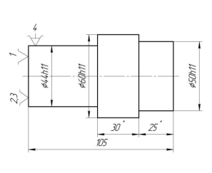 | сталь 45  ГОСТ 1050-74 | прокат ø 60 мм,  L = 105 мм
3 | 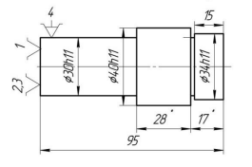 | сталь 45  ГОСТ 1050-74 | прокат ø 40 мм,  L = 95 мм
4 | 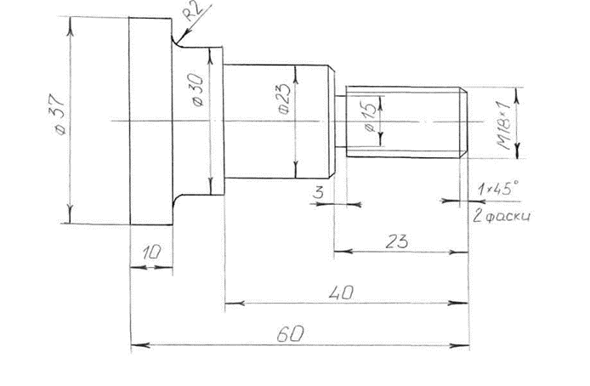 | сталь 45  ГОСТ 1050-74 | прокат ø 37 мм,  L = 60 мм
5 | 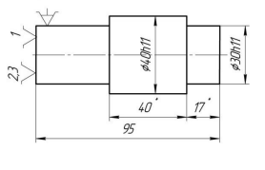 | сталь 45  ГОСТ 1050-74 | прокат ø 40 мм,  L = 95 мм
6 | 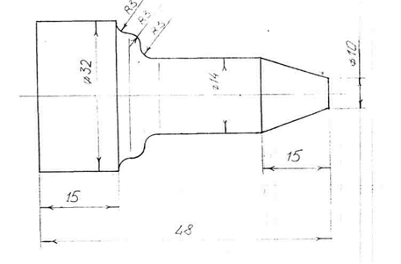 | сталь 45  ГОСТ 1050-74 | прокат ø 32 мм,  L = 48 мм

